Федеральное государственное образовательное бюджетное учреждение высшего образования

«Финансовый университет при Правительстве Российской Федерации» (Финансовый университет)
Колледж информатики и программирования

ОТЧЁТ
По учебной практике

Специальность 09.02.07 Информационные системы и программирование
Междисциплинарный курс МДК. 11.01 Технология разработки и защиты баз данных

Выполнил:
Студент (-ка) 4 курса 4ИСИП-422 учебной группы
(номер) (номер)
Джабаров М.О. _
(подпись) (инициалы, фамилия)

Проверил:
Руководитель практики от
Колледжа информатики и программирования

(квалификационная (инициалы, фамилия) категория) звание, должность)

Москва – 2025 г.

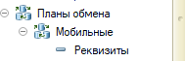
Рисунок 1 - План обмена
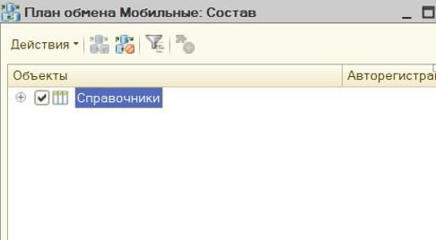
Рисунок 2 - В составе добавлены справочники
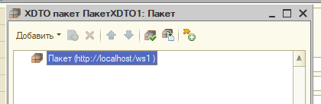
Рисунок 3 - XDTO пакет с изменённым URL пространством

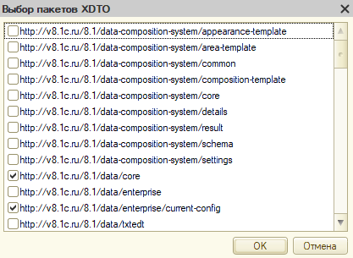
Рисунок 4 - Выбранные XDTO пакеты
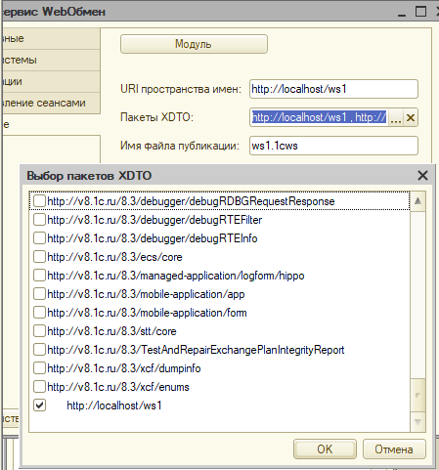
Рисунок 5 - Выбранные XDTO пакеты

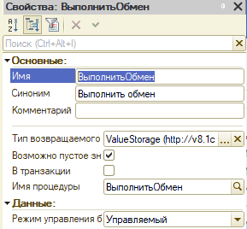
Рисунок 6 - Тип возвращаемого объекта
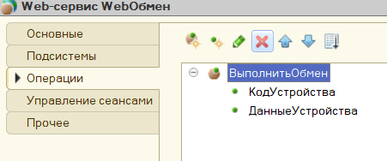
Рисунок 7 - Параметры операции
Листинг 1. Код модуля
&НаКлиенте Процедура
ОбработкаКоманды(ПараметрКоманды,ПараметрыВыполненияКоманды) ОбработкаКомандыСервер();
КонецПроцедуры
Процедура ОбработкаКомандыСервер()
Адрес = "http://10.229.10.225/mobile/ws/ws1.1cws?wsdl"; Определения = Новый WSОпределения(Адрес);
URI = "http://localhost/ws1";
Прокси = Новый WSПрокси(Определения, URI , "WebОбмен"
,"WebОбменSoap");
СисИнфо = Новый СистемнаяИнформация;
КодМобильногоКомпьютера = Строка(СисИнфо.ИдентификаторКлиента); Узел = ПланыОбмена.Мобильные.ЭтотУзел();
Если не ЗначениеЗаполнено(Узел.Код) или Узел.Код <> КодМобильногоКомпьютера Тогда
ОбъектУзла = Узел.ПолучитьОбъект(); ОбъектУзла.Код=КодМобильногоКомпьютера;

ОбъектУзла.Наименование=КодМобильногоКомпьютера; ОбъектУзла.Записать();
КонецЕсли;
ЦентральныйУзелОбмена = ПланыОбмена.Мобильные.НайтиПоКоду("001"); Если ЦентральныйУзелОбмена.Пустая() тогда
НовыйУзел = ПланыОбмена.Мобильные.СоздатьУзел(); НовыйУзел.Код="001"; НовыйУзел.Наименование="Центральный"; НовыйУзел.Записать();
ЦентральныйУзелОбмена = НовыйУзел.Ссылка; КонецЕсли;
ДанныеОбмена = Прокси.ВыполнитьОбмен(КодМобильногоКомпьютера, СФормироватьПакетОбмена(ЦентральныйУзелОбмена));
ЧтениеXML = Новый ЧтениеXML; ЧтениеXML.УстановитьСтроку(ДанныеОбмена.Получить()); ЧтениеСообщения = ПланыОбмена.СоздатьЧтениеСообщения(); ЧтениеСообщения.НачатьЧтение(ЧтениеXML);
ПланыОбмена.УдалитьРегистрациюИзменений(ЧтениеСообщения.Отправитель
,ЧтениеСообщения.НомерПринятого); НачатьТранзакцию();
Пока ВозможностьЧтенияXML(ЧтениеXML) Цикл Данные = ПрочитатьXML(ЧтениеXML);
ЕСЛИ НЕ Данные = Неопределено Тогда Данные.ОбменДанными.Отправитель = ЧтениеСообщения.Отправитель; Данные.ОбменДанными.Загрузка = Истина;
Данные.Записать(); КонецЕсли; КонецЦикла;
ЗафиксироватьТранзакцию(); ЧтениеСообщения.ЗакончитьЧтение(); ЧтениеXML.Закрыть(); КонецПроцедуры
Функция СформироватьПакетОбмена(УзелОбмена) Экспорт ЗаписьXML = Новый ЗаписьXML; ЗаписьXML.УстановитьСтроку("UTF-8"); ЗаписьXML.ЗаписатьОбъявлениеXML();
ЗаписьСообщения = ПланыОбмена.СоздатьЗаписьСообщения();

ЗаписьСообщения.НачатьЗапись(ЗаписьXML,УзелОбмена); ЗаписьXML.ЗаписатьСоответствиеПространстваИмен("xsi","http://www.w3
.org/2001/XMLS chema-instance");
ЗаписьXML.ЗаписатьСоответствиеПространстваИмен("v8",
"hhtp://v8.1c.ru/data");
ВыборкаИзминений =
ПланыОбмена.ВыбратьИзменения(УзелОбмена,ЗаписьСообщения.НомерСообще ния); Пока ВыборкаИзминений.Следующий() Цикл
Данные=ВыборкаИзминений.Получить(); ЗаписатьXML(ЗаписьXML,Данные); КонецЦикла; ЗаписьСообщения.ЗакончитьЗапись();
Возврат новый ХранилищеЗначения(ЗаписьXML.Закрыть(),Новый СжатиеДанных(9)); КонецФункции
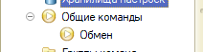
Рисунок 8- Общая команда (Обмен)
Листинг 2. Код модуля команды
&НаКлиенте Процедура
ОбработкаКоманды(ПараметрКоманды,ПараметрыВыполненияКоманды) ОбработкаКомандыСервер();
КонецПроцедуры
Процедура ОбработкаКомандыСервер()
Адрес = "http://10.229.10.225/mobile/ws/ws1.1cws?wsdl"; Определения
= Новый WSОпределения(Адрес);
URI = "http://localhost/ws1";
Прокси = Новый WSПрокси(Определения, URI , "WebОбмен"
,"WebОбменSoap"); СисИнфо = Новый СистемнаяИнформация; КодМобильногоКомпьютера = Строка(СисИнфо.ИдентификаторКлиента); Узел = ПланыОбмена.Мобильные.ЭтотУзел();
Если не ЗначениеЗаполнено(Узел.Код) или Узел.Код <> КодМобильногоКомпьютера Тогда
ОбъектУзла = Узел.ПолучитьОбъект(); ОбъектУзла.Код=КодМобильногоКомпьютера; ОбъектУзла.Наименование=КодМобильногоКомпьютера; ОбъектУзла.Записать();
КонецЕсли;
ЦентральныйУзелОбмена = ПланыОбмена.Мобильные.НайтиПоКоду("001"); Если ЦентральныйУзелОбмена.Пустая() тогда
НовыйУзел = ПланыОбмена.Мобильные.СоздатьУзел(); НовыйУзел.Код="001"; НовыйУзел.Наименование="Центральный"; НовыйУзел.Записать();
ЦентральныйУзелОбмена = НовыйУзел.Ссылка; КонецЕсли; ДанныеОбмена = Прокси.ВыполнитьОбмен(КодМобильногоКомпьютера, СФормироватьПакетОбмена(ЦентральныйУзелОбмена));
ЧтениеXML = Новый ЧтениеXML;

ЧтениеXML.УстановитьСтроку(ДанныеОбмена.Получить());

ЧтениеСообщения = ПланыОбмена.СоздатьЧтениеСообщения(); ЧтениеСообщения.НачатьЧтение(ЧтениеXML); ПланыОбмена.УдалитьРегистрациюИзменений(ЧтениеСообщения.Отправите ль,ЧтениеСооб щения.НомерПринятого);
НачатьТранзакцию();
Пока ВозможностьЧтенияXML(ЧтениеXML) Цикл Данные = ПрочитатьXML(ЧтениеXML);
ЕСЛИ НЕ Данные = Неопределено Тогда Данные.ОбменДанными.Отправитель = ЧтениеСообщения.Отправитель; Данные.ОбменДанными.Загрузка = Истина;
Данные.Записать(); КонецЕсли; КонецЦикла; ЗафиксироватьТранзакцию(); ЧтениеСообщения.ЗакончитьЧтение(); ЧтениеXML.Закрыть(); КонецПроцедуры
Функция СформироватьПакетОбмена(УзелОбмена) Экспорт ЗаписьXML = Новый ЗаписьXML; ЗаписьXML.УстановитьСтроку("UTF-8"); ЗаписьXML.ЗаписатьОбъявлениеXML();
ЗаписьСообщения = ПланыОбмена.СоздатьЗаписьСообщения(); ЗаписьСообщения.НачатьЗапись(ЗаписьXML,УзелОбмена); ЗаписьXML.ЗаписатьСоответствиеПространстваИмен("xsi","http://www. w3.org/2001/X MLSchema-instance"); ЗаписьXML.ЗаписатьСоответствиеПространстваИмен("v8", "http://v8.1c.ru/data"); ВыборкаИзминений = ПланыОбмена.ВыбратьИзменения(УзелОбмена,ЗаписьСообщения.НомерСооб щения); Пока ВыборкаИзминений.Следующий() Цикл Данные=ВыборкаИзминений.Получить(); ЗаписатьXML(ЗаписьXML,Данные); КонецЦикла; ЗаписьСообщения.ЗакончитьЗапись();
Возврат новый ХранилищеЗначения(ЗаписьXML.Закрыть(),Новый СжатиеДанных(9)); КонецФункции

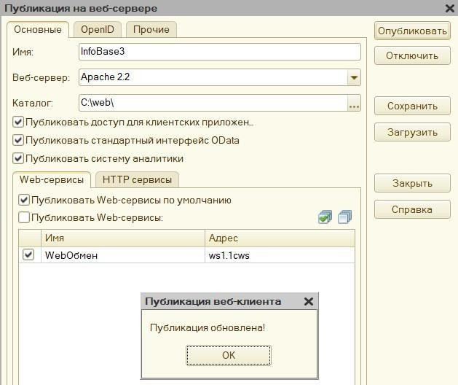
Рисунок 9 - Публикация на веб-сервер
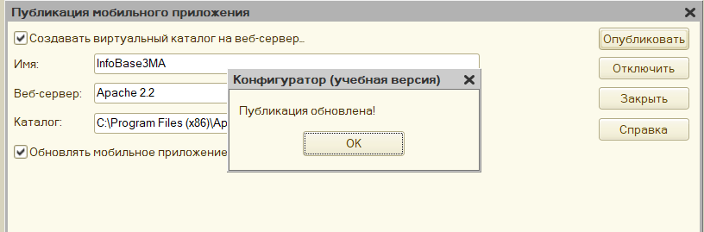
Рисунок 10 - Публикация мобильного приложения

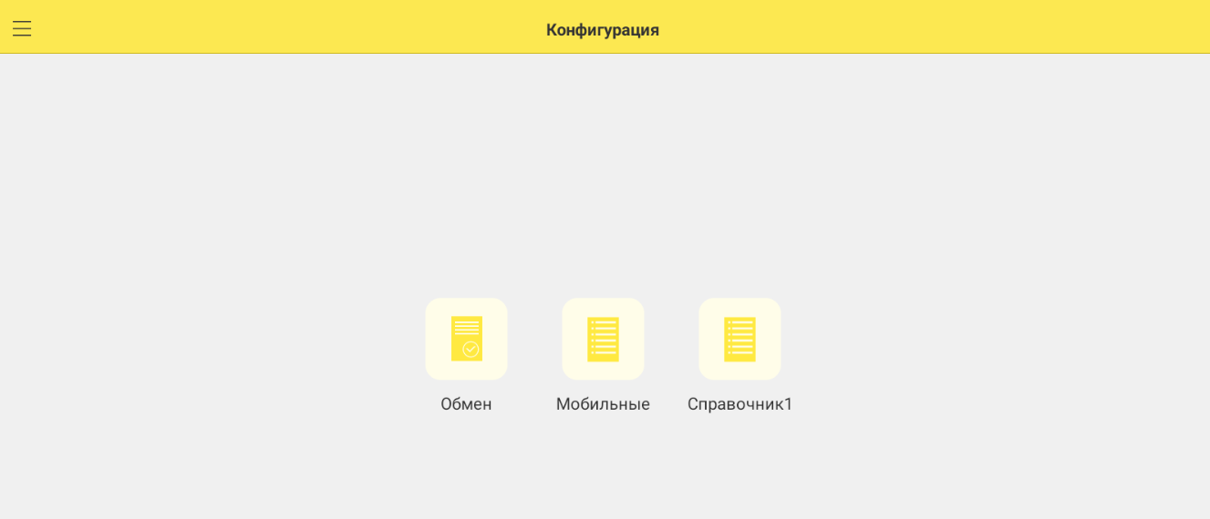
Рисунок 11 - Конфигурация в мобильной версии
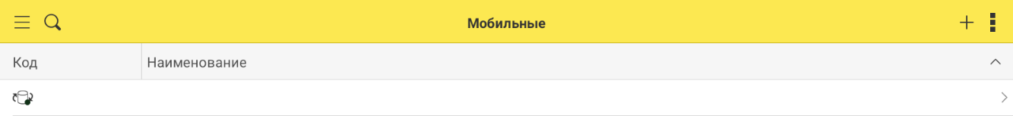
Рисунок 12 - План обмена

